ANÁLISIS REQUISITOS FUNCIONALES Y NO FUNCIONALES

PROYECTO BANCOEMPLEO – ETAPA 1

Versión 2.

Contenido

OBJETIVO 3

Conceptos: 3

Caracterización de Usuarios 3

OBJETOS 12

Relaciones entre OBJETOS: 13

Requisitos Funcionales 14

Casos de Uso 14

Caso Exitoso Inmediato 14

Caso Exitoso Tardío 17

Caso No Exitoso 17

Otros Requisitos: 17

Requisitos No Funcionales 19

Rendimiento 19

Seguridad 19

Escalabilidad 19

Usabilidad 19

Versionamiento (github) de código y documentación 20

Revisiones o Cambios: 20

Aprueba: 21

# OBJETIVO

Establecer cada uno de los requisitos del proyecto, tanto funcionales como no funcionales, la caracterización de los usuarios, y los diferentes objetos necesarios para que se cumplan al terminar todas las etapas dependientes del alcance del proyecto BANCOEMPLEO.

# Conceptos

EMPLEO: Consiste en la labor o conjunto de labores que debe desarrollar una persona por otra.

PERFIL O CARGO: Como se le conoce para muchas o algunas personas, la labor o labores, que establece el nombre en un solo concepto conocido por la mayor parte de las personas. Se establecen para el sistema que se agrupen PERFILES O CARGOS y se organicen en 2 niveles antes de poner el EMPLEO.

EMPLEADO: Es quien se pone a disposición de cumplir un PERFIL O CARGO dentro de un EMPLEO o EMPLEOS específicos.

SERVICIO o PRODUCTO: Son los ***objetos físicos*** o ***procesos de servicio*** que ofrece una persona residente en una localidad ya sea EMPLEADOR o EMPLEADO al público del sistema BANCOEMPLEO.

REQUISITOS FUNCIONAL: Son los requisitos generales que el sistema da como solución a un problema en información general.

REQUISITOS NO FUNCIONAL: Son los requisitos o requerimientos específicos para que el sistema de información tenga coherencia sobre aspectos que no tuenen que ver con el objetivo general de la solución.

# Lógica de Negocio

Se utiliza para establecer gráficamente a través de grafos, las necesidades lógicas del negocio que el sistema cumplirá como solución general para los diferentes entes que lo usen.

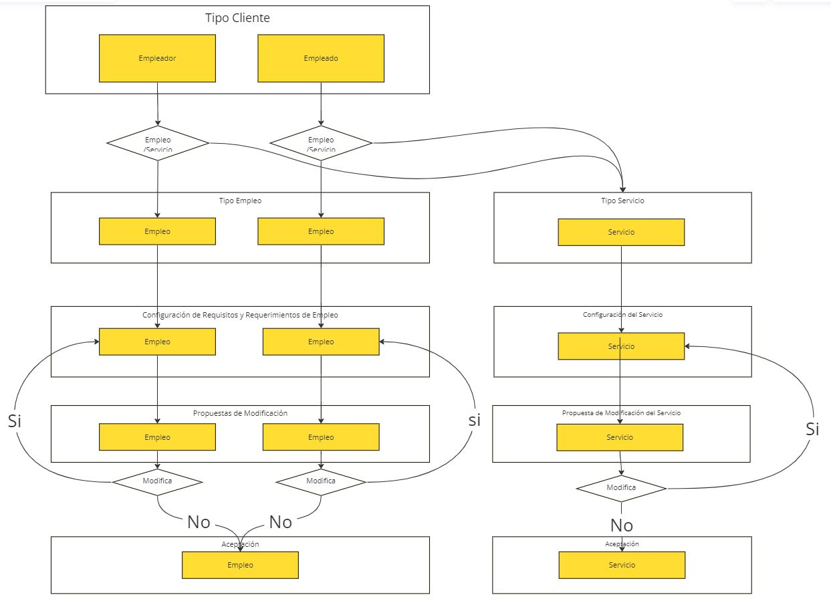

**Diagrama de Flujo Requisitos Funcionales Cliente**

Los clientes tipo EMPLEADOR y EMPLEADO son las personas que residen o localizan a través de las JAC de la localidad sus Empleos o Servicios ofrecidos, para poder acercar a los EMPLEADORES con los EMPLEADOS, a través de un EMPLEO que se configura entre ambos para dar finalmente una aceptación del EMPLEO tanto del EMPLEADOR como del EMPLEADO.

Esta configuración se realiza basándose en un PERFIL O CARGO (TIPO de EMPLEO), el cual generará un EMPLEO configurable a disposición ya sea de EMPLEADORES con ésta necesidad de PERFIL O CARGO (TIPO de EMPLEO) ó EMPLEADOS que ofrecen éste mismo PERFIL O CARGO (TIPO EMPLEO). Siendo éste el motivo del contacto local entre EMPLEADORES y EMPLEADOS.

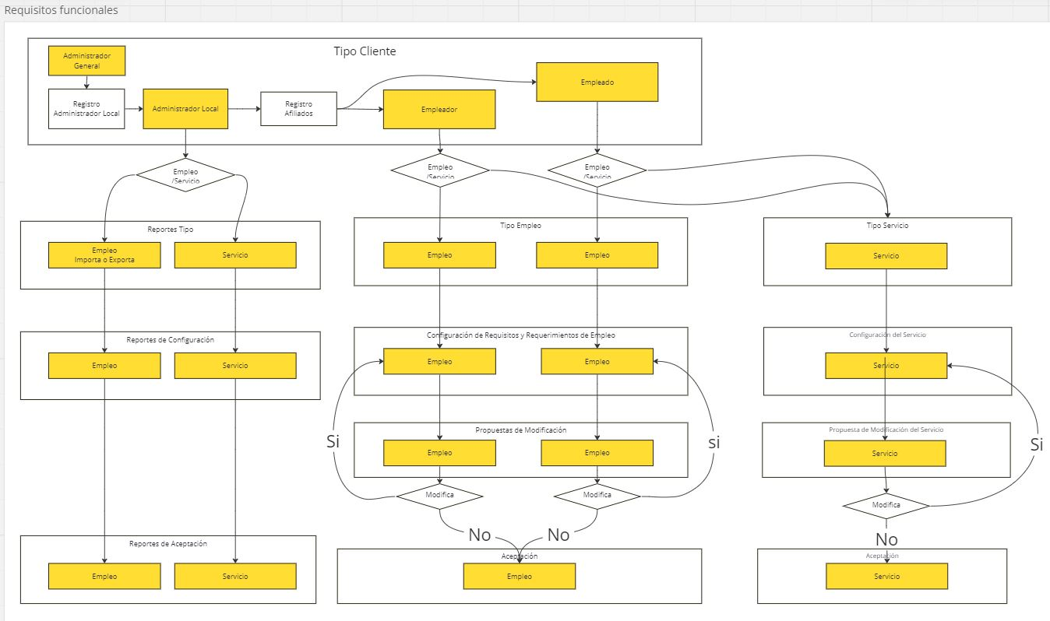

**Todos los Requisitos Funcionales**

El Administrador General, es quien define el acceso a los Administradores Locales para cada Junta de Acción Comunal registrada ante IDACO en Colombia y que cuenta con estatutos aceptados por ésta entidad territorial. Sin éste requisito, NO se podrán registrar EMPLEADOR ni EMPLEADO en ninguna localidad.

Tanto EMPLEADOR como EMPLEOADO solo podrá realizar registros en la localidad autorizada, el sistema se encargará de ofrecer EMPLEO para configurar, cuando se ofrezca a otras localidades diferentes a la del origen de EMPLEADOR o EMPLEADO que lo registra. Igualmente para SERVICIOS, ya que el transporte es una de las configuraciones importantes al realizar el EMPLEO o al ofrecer SERVICIOS con valores que difieren por la localización.

El Administrador Local tendrá la obligación de registrar ante el sistema las personas autorizadas, que serán los afiliados de la Junta de Acción Comunal Local, quienes podrán modificar su información como Nombres, dirección o indicaciones, número celular de la cuenta del sistema diferente al número de cédula, crear PERFILES O CARGOS, EMPLEOS, SERVICIOS y configurarlos para una localidad específica.

Sin ésta acción de registro NO se tendrá acceso al sistema, por lo que las personas que quieran acceder al público de la localidad, ya sea para obtener EMPLEO o algún SERVICIO, deben **ser parte de la Junta de Acción Comunal registrada en el sistema**. Si no existe la JAC, debe encargarse ésta persona de hacer que se registre ante el sistema la Junta de Acción Comunal de su localidad, y que se establezca la responsabilidad por escrito de la JAC Local a una persona que debe tener acceso al libro de registro de afiliados, para poder autorizar el registro de EMPLEADOR o EMPLEADO ante el sistema BANCOEMPLEOJAC.

# Arquitectura de Software

Se utilizarán la arquitectura de patrón de microservicios con multicapas, donde los requerimientos funcionales se agrupan en una API, y los demás requisitos no funcionales como la seguridad se ejecutaran con patrones MVC, y otros necesarios como cliente-servidor para el envío de correo de confirmación de cuenta y la mensajería utilizaría API de microservicios externa como whatsapp empresarial para la comunicación de cambios de estado de los empleos y servicios.

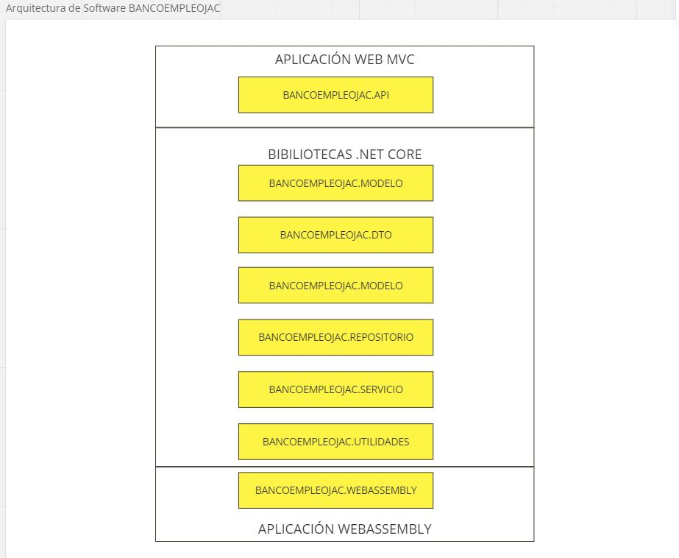

WebAssembly (Wasm): Es un estándar abierto que define un lenguaje de bajo nivel y un formato binario ejecutable que se ejecuta de manera eficiente en navegadores web. Permite ejecutar código escrito en lenguajes como C, C++, y Rust en el navegador a velocidades cercanas al rendimiento nativo.

ASP.NET Core 7: Es un framework de desarrollo web de código abierto y multiplataforma desarrollado por Microsoft. Se utiliza para construir aplicaciones web y servicios, y es compatible con la ejecución de aplicaciones en WebAssembly a través de proyectos de Blazor.

Blazor: Es un framework de desarrollo de aplicaciones web de una sola página (SPA) basado en .NET que permite la ejecución de código C# en el navegador mediante WebAssembly. Blazor simplifica el desarrollo de aplicaciones web interactivas al permitir el uso de C# para la lógica del cliente y del servidor.

Component-based Architecture: Blazor sigue el enfoque de arquitectura basada en componentes, donde las interfaces de usuario y la lógica de la aplicación se dividen en componentes reutilizables. Esto facilita el mantenimiento y la escalabilidad de la aplicación.

APIs RESTful: Para la comunicación entre el cliente Blazor (ejecutándose en el navegador) y el servidor .NET Core, se suelen utilizar APIs RESTful. Estas APIs proporcionan puntos de conexión que permiten la transferencia de datos de manera eficiente.

Seguridad: Dado que la lógica del cliente se ejecuta en el navegador, es crucial implementar medidas de seguridad para proteger la aplicación. Esto incluye la autenticación y autorización adecuadas tanto en el lado del cliente como en el lado del servidor.

State Management: En aplicaciones web interactivas, gestionar el estado de la aplicación puede ser un desafío. Blazor proporciona mecanismos para gestionar el estado localmente en los componentes y compartirlo entre componentes cuando sea necesario.

Pruebas Unitarias y de Integración: La arquitectura de software debe incluir un enfoque sólido para las pruebas unitarias y de integración. .NET Core proporciona herramientas y bibliotecas robustas para realizar pruebas y garantizar la calidad del código.

Optimización de Rendimiento: Dado que el código se ejecuta en el navegador, la optimización del rendimiento es crítica. Se deben aplicar técnicas como la carga diferida, la minimización de archivos y el uso eficiente de recursos para garantizar una experiencia de usuario fluida.

Despliegue y Escalabilidad: Considerar la estrategia de despliegue y escalabilidad es esencial. Utilizar tecnologías como contenedores Docker, orquestadores de contenedores, y servicios de escalabilidad automática para garantizar un despliegue fácil y una escalabilidad eficiente.

Estos conceptos proporcionan una base sólida para la arquitectura de software al desarrollar aplicaciones WebAssembly en .NET Core 7 con Blazor. La combinación de estos elementos contribuirá a la creación de aplicaciones web modernas, eficientes y mantenibles.

# Caracterización de Usuarios

Aquí se describen la tipificación de TODOS los diferentes USUARIOS que el sistema BANCOEMPLEO requiere para cumplir los alcances establecidos en el Proyecto BANCOEMPLEO.

1. EMPLEADOR:

a. Objetivo: Es la persona que tiene la necesidad de contratar a alguien para una labor específica en la localidad del EMPLEO y requiere de una o más personas en un PERFIL O CARGO especifico del que ofrece uno o más EMPLEOS ante el sistema de cada PERFIL O CARGO, definiendo la calidad (Por horas, Medio tiempo, a destajo, proyecto, labor), localización, cantidad, tiempo y valor de cada uno de los EMPLEOS requeridos.

b. Fuentes: Los datos de EMPLEADOR tendrán origen de las JAC de cada localidad. Y los datos de los EMPLEOS y SERVICIOS también vendrán del EMPLEADOR. Ellos son los que primero deben ser buscados para proponer EMPLEO, clasificándolo en un PERFIL O CARGO, creado o preestablecido ante el sistema BANCOEMPLEO.

c. Segmentación demográfica: Son propietarios y/o arrendadores de predios de una localidad específica. Que tienen medio y alto poder adquisitivo para EMPLEAR mano de obra que necesita. No es necesario aplicar a EMPLEO, si lo que se ofrece es un Servicio, sin embargo el sistema debe identificarlo dentro del grupo EMPLEADOR o dentro de EMPLEADO para poder crear el PRODUCTO O SERVICIO de su necesidad.

d. Segmentación psicográfica: La necesidad de elaborar algunos oficios dentro de la propiedad, obliga el contratar personal idóneo para el desarrollo del trabajo.

e. Perfiles: Se llevarán a cabo en la definición de cada tipo de necesidad desde el punto de vista de EMPLEADOR y desde el punto de vista del EMPLEADO analizando los diferentes “casos de uso” que se desarrollarán en los Requisitos Funcionales más detalladamente.

f. Análisis de Encuestas: Se está desarrollando la etapa de diseño del sistema con 2 potenciales clientes de servicios, a las cuales se realiza entrevistas o encuestas con usuarios reales para obtener información cualitativa y cuantitativa sobre sus experiencias y expectativas con tu aplicación web.

Los EMPLEADORES tendrán como calificar el EMPLEADO y los EMPLEADOS igualmente podrán calificar el EMPLEADOR por como dispone del EMPLEADO sobre el EMPLEO que va a desarrollar.

Encuesta 1 - EMPLEADOR:

Identidad : CC : 51789932

Nombres : Ruth Maria

Apellidos: Rodriguez Delgado

Fecha Nacimiento: Sep-10-1965

Localidad: Tobia Chica – Nocaima.

Dirección: Cra 2 # 2-08.

¿De qué forma encuentra EMPLEADOS cuando requiere?

Buscando en los grupos de redes sociales como whatsapp sobre todo. Y el vos a vos.

¿De qué forma busca clientes para SERVICIO ofrecido?

Se tienen clientes antiguos y por el vos a vos.

¿Cada cuánto tiempo busca PERFILES O CARGOS de EMPLEOS y/o SERVICIOS?

Empleo: 1 vez al año. Servicio: 3 veces al mes la buscan ya que no ofrece el servicio.

Nota: Se establece que al incrementar por publicidad efectiva el servicio ofrecido, se estará en la posibilidad de crear EMPLEO. Observar los perfiles necesarios para tal fin.

¿Qué PERFILES O CARGOS y/o PRODUCTOS o SERVICIOS ha ofrecido ?

Cargos: Operarios de confección.

Servicios: Diseño sobre medida. Alta costura.

¿Qué PERFILES O CARGOS y/o PRODUCTOS o SERVICIOS desearía y tiene la capacidad de ofrecer?

Cargos: Operario, Modista.

Servicios: 8 servicios al mes.

¿Qué PERFILES O CARGOS y/o PRODUCTOS o SERVICIOS ofrecerá a futuro?

Cargos: Operario, Modista.

Servicios: Ropa por tallas. Enseñar corte y confección a mujeres cabeza de hogar.

¿Qué PERFILES O CARGOS y/o PRODUCTOS o SERVICIOS puede ofrecer al público?

Cargos: Operario, Modista.

Servicios: Ropa sobre medida.

g. Análisis de Comportamiento: Herramientas de análisis web para rastrear el comportamiento de los usuarios en la aplicación. Proporciona información valiosa sobre cómo utilizan la aplicación y dónde encuentran problemas.

h. Análisis de Comentarios y retroalimentación: Revisa los comentarios de los usuarios, tanto positivos como negativos, en las redes sociales, foros de discusión y comentarios en la aplicación. Esto te dará una idea de lo que los usuarios aprecian y lo que les frustra.

i. Mapa de Empatía: Los mapas de empatía resumen las necesidades, pensamientos y emociones de los usuarios. Esto ayudará a ver el mundo desde su perspectiva.

Se deben dar las respuestas a cada una de las preguntas siempre teniendo en cuenta el contexto de la solución planteada en el proyecto de BancoEmpleo.

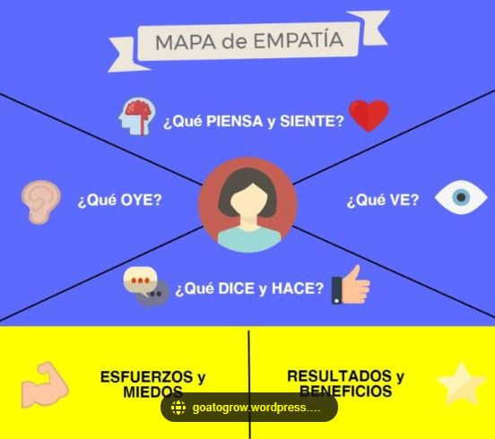

MAPA DE EMPATÍA – EMPLEADOR DA EMPLEO Y SERVICIO BANCOEMPLEO

* Que piensa y siente?:

Mayor capacidad de producción.

* Que Oye?:

Se ofrecen en Empleo.

* Que Ve?:

No se ha visto.

* Que dice y hace?:

Empleo: Pregunta experiencia en confección, horario, y disposición de horas extras si necesario. Contratación al destajo.

Servicio: Ropa exclusiva, de materiales diseño y confección de alta calidad.

* Esfuerzos y miedos?:

Esfuerzo: Mas tiempo invertido.

Miedo: Que la salud no sea la mejor,

* Resultados y Beneficios.

Resultados: Mayor utilidades. No tener una empresa.

Encuesta 2 - EMPLEADOR:

Identidad : CC : 51560498

Nombres : Maria Helena

Apellidos: Sofan

Fecha Nacimiento:18-09-60

Localidad: Tobia chica

Dirección: Casa Merce

¿De qué forma encuentra EMPLEO actualmente?

Empleo: Referidos.

Servicio: Asesoramiento Empresarial y comercio Exterior.

¿De qué forma busca clientes para SERVICIO ofrecido?

Empleo: Referencias personales.

Servicio: Flayers y divulgación, introducción capacitación sin costo (zoom meet).

¿Cada cuánto tiempo busca EMPLEO?

Empleo: Depende de los servicios.

Servicio: Una vez a la semana.

¿Qué medio usa en busca EMPLEO o CLIENTES?

Empleo: Referencias personales.

Servicio: flyers zoom reuniones

¿Qué PERFILES O CARGOS ha tenido?

Empleo: Estudiado admin empresas tecn en comercio exterior técnico.

Servicio:

¿Qué PERFILES O CARGOS desearía y tiene la capacidad de ofrecer?

Estudiado admin empresas tecn en comercio exterior técnico.

¿Qué PERFILES O CARGOS quisiera tener en un futuro?

Marketing internacional y economía

¿Qué PRODUCTOS o SERVIVIOS puede ofrecer al público?

Comercio Exterior Importación y Exportación.

g. Análisis de Comportamiento: Herramientas de análisis web para rastrear el comportamiento de los usuarios en la aplicación. Proporciona información valiosa sobre cómo utilizan la aplicación y dónde encuentran problemas.

h. Análisis de Comentarios y retroalimentación: Revisa los comentarios de los usuarios, tanto positivos como negativos, en las redes sociales, foros de discusión y comentarios en la aplicación. Esto te dará una idea de lo que los usuarios aprecian y lo que les frustra.

i. Mapa de Empatía: Crea mapas de empatía que resuman las necesidades, pensamientos y emociones de los usuarios. Esto ayudará a ver el mundo desde su perspectiva.

MAPA DE EMPATÍA – EMPLEADO - SERVICIO DE EMPLEO BANCOEMPLEO

* Que piensa y siente?:

Excelente oportunidad para lograr objetivos.

Gran satisfacción de lograrlo por ser aporte a la comunidad.

* Que Oye?:

No es la primera vez que lo escucho. De esta forma. Empresas de reclutamiento.

* Que Ve?:

Publicación en grupos whatsapp.

Se ve la necesidad dentro de éstos.

* Que dice y hace?:

Experiencia de multinacionales

Conocimiento de asesoramiento.

Reunión virtual y presencial.

* Esfuerzos y miedos?:

Contratar más personal.

Saturación de servicios.

Buscar quien si lo tenga.

Asesoría sin conocimiento total.

* Resultados y Beneficios.

Empresas con proyectos exitosos.

Poder hacer apoyo respectivo en el proceso.

Encuesta 3 - EMPLEADOR:

Identidad : CC : 35316122

Nombres : Luz Lenni Gomez Lesmes

Apellidos :

Fecha Nacimiento:24-0301956

Localidad: Tobia Chica

Dirección: Cra 1ra n 1ª -30

¿De qué forma encuentra EMPLEO actualmente?

Empleo: Referencias Personales Empleo.

¿De qué forma busca clientes para SERVICIO ofrecido?

Publicidad grupos whatsapp, Emisora Leones Stereo

Volantes y tarjetas presentación.

¿Cada cuánto tiempo busca EMPLEO?

Cada 8 días minimo. Aseo y Piscina 2 veces semana.

¿Cada cuánto tiempo busca clientes para SERVICIO ofrecido?

Cada semana al prestar servicio.

¿Qué medio usa en busca EMPLEO o CLIENTES?

Emisora comunitaria Leones Estéreo

Volantes y Avisos en Puerta de Casa Comunal Oficina,

¿Qué PERFILES O CARGOS ha tenido?

Mantenimiento Piscina.

Aseo General.

¿Qué PERFILES O CARGOS desearía y tiene la capacidad de ofrecer?

Empleo: Secretaría y Documentación.

¿Qué PERFILES O CARGOS quisiera tener en un futuro? Servicios: Familia, Penal, Laboral, Comercial.

¿Qué PRODUCTOS o SERVIVIOS puede ofrecer al público?

Asesoría Legal General.

g. Análisis de Comportamiento: Herramientas de análisis web para rastrear el comportamiento de los usuarios en la aplicación. Proporciona información valiosa sobre cómo utilizan la aplicación y dónde encuentran problemas.

No a todos los servicios se les puede establecer análisis de comportamiento.

h. Análisis de Comentarios y retroalimentación: Revisa los comentarios de los usuarios, tanto positivos como negativos, en las redes sociales, foros de discusión y comentarios en la aplicación. Esto te dará una idea de lo que los usuarios aprecian y lo que les frustra.

i. Mapa de Empatía: Crea mapas de empatía que resuman las necesidades, pensamientos y emociones de los usuarios. Esto ayudará a ver el mundo desde su perspectiva.

MAPA DE EMPATÍA – EMPLEADO - SERVICIO DE EMPLEO BANCOEMPLEO

* Que piensa y siente?:

Herramienta buena para q las personas locales sepamos que ofrece y quien ofrece. Poder en localmente los servicios. Se va a conocer mejor las personas que ofrecen empleo y servicios.

* Que Oye?:

No localmente, Bancoempleo, sena y empresas de empleos, dando dinero o convocatorias.

* Que Ve?:

En edificios que requieren servicios, ya no se ve esos sistemas.

* Que dice y hace?:

Empleo: Buscar personas conocidas referencia, y diferente a presentarse sin la necesidad.

Servicio: También referencia de los clientes, ofrecer el servicio desde el punto de vista legal de la calidad y clase del proceso.

* Esfuerzos y miedos?:

No litiga por cambio en procesos legales a sistemas y cuenta con colegas para la especialidad de casos.

* Resultados y Beneficios.

Publicitarlo bien y hacerlo atractivo para las personas que se involucren.

Darnos a conocer como oferta y demanda local de servicio y empleos.

1. EMPLEADO:
   1. Objetivo: Es la persona que registra querer ser contratado en uno o más EMPLEOS deseados y dispuestos a cumplir, definiendo calidad, localización, tiempo y valor esperado de los EMPLEOS ofrecidos.
   2. Fuentes: El EMPLEADO será buscado en los diferentes grupos de whatsapp de las JAC de los municipios pertenecientes de primera mano, es necesario que de su localización que la conocerá solo el sistema, el cual ubicará un empleo similar al requerido por PERFIL O CARGO y cercanía.
   3. Segmentación demográfica: Es una persona mayor de edad, dispuesto a trabajar en PERFILES O CARGOS los cuales conoce y entiende las responsabilidades adyacentes a éste. Económicamente tiene la necesidad de percibir dinero dando tiempo parcial o total para ser EMPLEADO en uno o los cargos dispuesto a realizar.

d. Segmentación psicográfica: La necesidad de EMPLEO de los EMPLEADOS es recurrente, ya sea por q trabaja por horas o días o jornales y no tiene fijo un empleo. O porque quiere obtener un empleo fijo y con estabilidad.

e. Perfiles: Se llevarán a cabo en la definición de cada tipo de necesidad desde el punto de vista de EMPLEADO analizando los diferentes “casos de uso” que se desarrollarán en los Requisitos Funcionales más detalladamente.

f. Análisis de Encuestas: Se debe entrevistar a por lo menos 2 o más personas dispuestas a ofrecer SERVICIO y 2 ofreciendo EMPLEO.

Encuesta 4 - EMPLEADO:

Identidad : CC :

Nombres :

Apellidos:

Fecha Nacimiento:

Localidad:.

Dirección:

¿De qué forma encuentra EMPLEO actualmente?

¿De qué forma busca clientes para SERVICIO ofrecido?

¿Cada cuánto tiempo busca EMPLEO?

¿Cada cuánto tiempo busca clientes para SERVICIO ofrecido?

¿Qué medio usa en busca EMPLEO o CLIENTES?

¿Qué PERFILES O CARGOS ha tenido?

¿Qué PERFILES O CARGOS desearía y tiene la capacidad de ofrecer?

¿Qué PERFILES O CARGOS quisiera tener en un futuro?

¿Qué PRODUCTOS o SERVIVIOS puede ofrecer al público?

g. Análisis de Comportamiento: Herramientas de análisis web para rastrear el comportamiento de los usuarios en la aplicación. Proporciona información valiosa sobre cómo utilizan la aplicación y dónde encuentran problemas.

h. Análisis de Comentarios y retroalimentación: Revisa los comentarios de los usuarios, tanto positivos como negativos, en las redes sociales, foros de discusión y comentarios en la aplicación. Esto te dará una idea de lo que los usuarios aprecian y lo que les frustra.

i. Mapa de Empatía: Crea mapas de empatía que resuman las necesidades, pensamientos y emociones de los usuarios. Esto ayudará a ver el mundo desde su perspectiva.

MAPA DE EMPATÍA – EMPLEADO - SERVICIO DE EMPLEO BANCOEMPLEO

* Que piensa y siente?:
* Que Oye?:
* Que Ve?:
* Que dice y hace?:
* Esfuerzos y miedos?:
* Resultados y Beneficios.

Encuesta 5 - EMPLEADO:

Identidad : CC :

Nombres :

Apellidos:

Fecha Nacimiento:

Localidad:.

Dirección:

¿De qué forma encuentra EMPLEO actualmente?

¿De qué forma busca clientes para SERVICIO ofrecido?

¿Cada cuánto tiempo busca EMPLEO?

¿Cada cuánto tiempo busca clientes para SERVICIO ofrecido?

¿Qué medio usa en busca EMPLEO o CLIENTES?

¿Qué PERFILES O CARGOS ha tenido?

¿Qué PERFILES O CARGOS desearía y tiene la capacidad de ofrecer?

¿Qué PERFILES O CARGOS quisiera tener en un futuro?

¿Qué PRODUCTOS o SERVIVIOS puede ofrecer al público?

g. Análisis de Comportamiento: Herramientas de análisis web para rastrear el comportamiento de los usuarios en la aplicación. Proporciona información valiosa sobre cómo utilizan la aplicación y dónde encuentran problemas.

h. Análisis de Comentarios y retroalimentación: Revisa los comentarios de los usuarios, tanto positivos como negativos, en las redes sociales, foros de discusión y comentarios en la aplicación. Esto te dará una idea de lo que los usuarios aprecian y lo que les frustra.

i. Mapa de Empatía: Crea mapas de empatía que resuman las necesidades, pensamientos y emociones de los usuarios. Esto ayudará a ver el mundo desde su perspectiva.

MAPA DE EMPATÍA – EMPLEADO - SERVICIO DE EMPLEO BANCOEMPLEO

* Que piensa y siente?:
* Que Oye?:
* Que Ve?:
* Que dice y hace?:
* Esfuerzos y miedos?:
* Resultados y Beneficios.

Encuesta 6 - EMPLEADO:

Identidad : CC :

Nombres :

Apellidos:

Fecha Nacimiento:

Localidad:.

Dirección:

¿De qué forma encuentra EMPLEO actualmente?

¿De qué forma busca clientes para SERVICIO ofrecido?

¿Cada cuánto tiempo busca EMPLEO?

¿Cada cuánto tiempo busca clientes para SERVICIO ofrecido?

¿Qué medio usa en busca EMPLEO o CLIENTES?

¿Qué PERFILES O CARGOS ha tenido?

¿Qué PERFILES O CARGOS desearía y tiene la capacidad de ofrecer?

¿Qué PERFILES O CARGOS quisiera tener en un futuro?

¿Qué PRODUCTOS o SERVIVIOS puede ofrecer al público?

g. Análisis de Comportamiento: Herramientas de análisis web para rastrear el comportamiento de los usuarios en la aplicación. Proporciona información valiosa sobre cómo utilizan la aplicación y dónde encuentran problemas.

h. Análisis de Comentarios y retroalimentación: Revisa los comentarios de los usuarios, tanto positivos como negativos, en las redes sociales, foros de discusión y comentarios en la aplicación. Esto te dará una idea de lo que los usuarios aprecian y lo que les frustra.

i. Mapa de Empatía: Crea mapas de empatía que resuman las necesidades, pensamientos y emociones de los usuarios. Esto ayudará a ver el mundo desde su perspectiva.

MAPA DE EMPATÍA – EMPLEADO - SERVICIO DE EMPLEO BANCOEMPLEO

* Que piensa y siente?:
* Que Oye?:
* Que Ve?:
* Que dice y hace?:
* Esfuerzos y miedos?:
* Resultados y Beneficios.

1. ADMINISTRADOR LOCAL: Es la persona responsable de conocer y entender la realidad de las personas para ofrecer un EMPLEO, si bien no conoce al EMPLEADOR o al EMPLEADO, debe verificar las localizaciones de EMPLEOS y EMPLEADOS, para poder cumplir con el EMPLEO. Igualmente puede ver los PERFILES O CARGOS creados por los usuarios de la localidad que no tengan asignación de EMPLEO ya que el sistema no podrá hacer la relación de enlace entre empleado y empleo, si no está bien clasificado en el sistema. Por lo que debe hacerse éste mantenimiento para el Administrador Local.
2. ADMINISTRADOR SISTEMA: Es la persona que puede dar mantenimiento al sistema en la nube, la base de datos , el API y el aplicativo web en C# .NET CORE 6 y componentes.

# OBJETOS

Los objetos son los conceptos que usaremos para referirnos a elementos importantes diferentes a las personas y que requieren ser establecidos como referente de los procesos ya que guardan datos primordiales y necesarios hacia el cumplimiento de cualquiera de los requisitos que establece el sistema BANCOEMPLEOJAC.

Ante la necesidad de establecer el EMPLEO como el PRODUCTO del BANCOEMPLEOJAC, se catalogarán los servicios según la ISO200000_1, en donde se deben catalogar servicios pasados, actuales y futuros, en un catálogo de servicios integrado, donde se pueda dar la perspectiva correcta de desarrollo de servicios, antes de ofrecerlos al público como servicios actuales. Y se pueda tener una trazabilidad de los que ya no están siendo ofrecidos por el sistema BANCOEMPLEO.

1. EMPLEO: Es cada una de las labores, ya sea requerido por un EMPLEADOR u ofrecido por un EMPLEADO y que configura la calidad, localización, cantidad de EMPLEOS ofrecidos del mismo tipo, tiempo y valor del empleo.
2. SERVICIOS*: Tanto EMPLEADOR como EMPLEADO, podrán registrar OFRECIENDO SERVICIOS Y/O PRODUCTOS LOCALIZADOS, que podrán configurarán ante el sistema. Cuando se nombre el concepto SERVICIO, se entenderá que se habla igualmente de un PRODUCTO.

*ISO 20000_1 Sistemas de Gestión de Servicios.

1. PERFILES O CARGOS: Son los datos Básicos de los EMPLEOS que son recurrentes y agrupan el tipo de EMPLEO y/o Servicio que ofrece tanto el EMPLEADOR como el EMPLEADO. Para poder hacer coincidencias y recomendaciones de EMPLEO y EMPLEADO, igualmente desde el EMPLEADOR.

## Relaciones entre OBJETOS:

1. EMPLEADORXEMPLEO: Es donde se relaciona los EMPLEADORES y el o los EMPLEOS que requieren, cada uno de los empleos del mismo tipo, tendrá que tener un registro de relación, como una tabla independiente de los datos de EMPLEADOR y del EMPLEO.
2. EMPLEADOXEMPLEO: Es donde se relaciona el EMPLEADO con el o los EMPLEOS ofrecidos, cada uno de los empleos del mismo tipo, tendrá que tener un registro de relación, como una tabla independiente de los datos de EMPLEADOR y del EMPLEO.
3. USUARIOXSERVICIO: Es donde se relaciona el EMPLEADOR o EMPLEADO con el o los SERVICIOS ofrecidos, cada uno de los SERVICIOS del mismo tipo, tendrá que tener un registro de relación, como una tabla independiente de los datos de EMPLEADOR y del SERVICIO.

# Requisitos Funcionales

## Casos de Uso

### Caso Exitoso Inmediato

Es cuando el EMPLEADOR y el EMPLEADO concuerdan en un EMPLEO y/o SERVICIO, y hacen el contacto a través de la aplicación de BANCOEMPLEO para definir la otra información que necesiten conocer y acordar, si hay alguna modificación de tiempo, materiales, valores y forma de desarrollar el EMPLEO ofrecido por el EMPLEADOR, el EMPLEADO deberá pedir un ajuste a su EMPLEO ofrecido en respuesta al EMPLEO requerido por el EMPLEADOR para ese EMPLEO.

El sistema comunicará en doble vía los cambios hasta que se está DE ACUERDO a los requisitos establecido, deben aceptar ambas partes tanto EMPLEADOR como EMPLEADO, para llevar a cabo el EMPLEO y pueden aceptar los términos y condiciones propias, y/o modificarlas indefinidamente, notificando al EMPLEADOR los cambios que hace el EMPLEADOR sobre el EMPLEO, o los cambios que hace el EMPLEADO sobre el EMPLEO, como por ejemplo: La falta de un día acordado ya sea por cuestión MEDICA y otras causas que deben ser definidas por el EMPLEADO sobre el EMPLEO ACEPTADO.

Las notificaciones, se harán llegar principalmente al correo electrónico registrado o al número de whatsapp registrado en la JAC local.

Tanto el EMPLEADOR como el EMPLEADO podrán calificar el EMPLEO realizado por el EMPLEADO y el seguimiento por parte del EMPLEADOR con respecto a los términos y condiciones propias del EMPLEO requerido.

Estos comentarios y calificaciones estarán públicos tanto al ver EMPLEOS y SERVICIOS ofrecidos por EMPLEADOR y EMPLEADO.

1. EMPLEADOR-MANTENIMIENTO PISCINA.

Un habitante de la vereda de Tobia Chica Nocaima Cundinamarca que es propietario (EMPLEADOR) de una casaquinta que necesita quien le haga mantenimiento a la piscina (EMPLEO). Se registra en el sistema <http://bancoempleo.azurewebsites.net> como EMPLEADOR.

El sistema le preguntará que seleccione un PERFIL O CARGO de EMPLEO que requiere, si no tiene ningún PERFIL O CARGO de EMPLEO creado por el EMPLEADOR debe CREAR el PERFIL O CARGO si no puede ver su necesidad dentro de la lista de PERFILES O CARGOS.

Si existe, lo selecciona un grupo de PERFILES O CARGOS como “Servicio de Mantenimiento” y luego selecciona el subgrupo de PERFILES O CARGOS “Piscinas”.

Si el PERFIL O CARGO no existe, el EMPLEADOR podrá crear el PERFIL O CARGO para aplicarlo a 1 o más EMPLEO(S) del mismo tipo que requiera el EMPLEADOR, uno por cada persona y cada PERFIL O CARGO de EMPLEO requerido.

El sistema dejará modificar cuantos EMPLEOS son requeridos, el tiempo requerido, pudiendo elegir qué días de la semana será necesario el mantenimiento y de cuantas horas de disponibilidad se requieren para el EMPLEO.

1. EMPLEADOR-MANTENIMIENTO PRADO.
2. EMPLEADOR-OFRECE PRODUCTO O SERVICIO.

Es cuando un habitante de la localidad ofrece PRODUCTO o SERVICIO, ante los usuarios del sistema BANCOEMPLEO. Este ofrecimiento consiste en describir el SERVICIO O PRODUCTO y sus características que debe cumplir, valor, fecha de entrega, unidades ofrecidas (selecciona si este dato es público o no), tipo de pago aceptado (Nequi, Daviplata, Consignación Bancaria, etc), el tipo de pago es solo descrito por BANCOEMPLEO.

NO se hacen transacciones bancarias de ningún tipo, solo se nombran las formas de pago y de aceptación de pago tanto de EMPLEADOR como EMPLEADO.

1. EMPLEADO-MANTENIMIENTO PISCINA.

Un habitante de la vereda de Tobia Chica Nocaima Cundinamarca que vive en la vereda y tiene tiempo disponible para ofrecer sus servicios como “Mantenimiento de Piscinas” (EMPLEO) de una casaquinta que necesita quien le haga mantenimiento a la piscina.

El EMPLEADO selecciona un PERFIL O CARGO, y le aparecen en su pantalla, el o los EMPLEO(S) que ofrece un EMPLEADOR.

1. EMPLEADO-OFRECE PRODUCTO O SERVICIO.

Es cuando un habitante de la localidad ofrece PRODUCTO o SERVICIO, ante los usuarios del sistema BANCOEMPLEO. Este ofrecimiento consiste en describir el SERVICIO O PRODUCTO y sus características que debe cumplir, valor, fecha de entrega, unidades ofrecidas (selecciona si este dato es público o no), tipo de pago aceptado (Nequi, Daviplata, Consignación Bancaria, etc).

NO se hacen transacciones bancarias de ningún tipo, solo se nombran las formas de pago y de aceptación de pago tanto de EMPLEADOR como EMPLEADO. (Parte de Términos y condiciones)

### Caso Exitoso Tardío

Es cuando el EMPLEADOR o el EMPLEADO, no encuentran coincidencias locales en los PERFILES O CARGOS que el sistema registra y no encuentra igualmente tampoco en otras localidades, sin embargo con el pasar del tiempo le llega una notificación al empleado, sobre los PERFILES O CARGOS, que inscribió anteriormente ante el sistema. Y se sigue el Caso Exitoso Inmediato antes descrito.

### Caso No Exitoso

Es cuando el EMPLEADOR o el EMPLEADO, no encuentran coincidencias locales en los PERFILES O CARGOS que el sistema registra y no encuentra igualmente tampoco en otras localidades.

### Otros Requisitos:

1. El EMPLEADOR podrá registrarse ante el sistema aceptando los términos y condiciones que el sistema define.
2. El EMPLEADOR podrá borrar toda la información aportada al borrar la cuenta, solamente permanecerá en los históricos realizados que tengan relación con otros usuarios, EMPLEO o SERVICIO, que otro usuario haya interactuado y sea necesario para dar consistencia a la base de datos.
3. EL EMPLEADOR aceptará en el sistema los términos y condiciones que se define para el usuario tipo EMPLEADOR.
4. El EMPLEADOR podrá registrar, editar y borrar EMPLEOS únicamente de su autoría.
5. El EMPLEADOR podrá registrar, editar y borrar SERVICIOS únicamente de su autoría.

# Requisitos No Funcionales

En los requisitos NO funcionales describimos e identificamos los demás requisitos que no sean FUNCIONALES. Por lo que se puede catalogar cualquier otro tipo de requerimiento menos los funcionales, los cuales debemos describir antes de describir éstos NO FUNCIONALES como algunos de éstos:

## Rendimiento

El rendimiento esperado del aplicativo web, es que pueda dar acceso web tanto en móvil, tablet y escritorio, a través de un explorador de internet, el cual podrá ser visto en estos diferentes aparatos, con un rendimiento de atención de hasta 100 usuarios en una media taza, hasta llegar a 1000 en una alta taza de usuarios al mismo tiempo.

Sin embargo éste rendimiento se medirá por #usuarios y bites que se muevan en la nube de Azure, para entender los costos del segundo año.

Y por cada uno de sus servicios de la nube.

## Seguridad

Se usará encripción de datos, donde se encarga de Encriptar con llave privada los datos como claves de acceso y otros que se comparten. El llevar un tipo de seguridad consiste en tener a la mano un conjunto de claves, que le darán acceso al guardado de la información y a su recuperación de la base de datos para ser entendible solo para quien tenga la clave privada.

**Impedimento**: No tener coordinador local del sistema BancoEmpleo. No tener información de JAC local, para registro de usuarios.

Contar con protección de datos. BlockChain en Base de datos, solo quien tiene clave de des-encripción puede ver sus datos.

## Escalabilidad

El proceso BlockChain de almacenamiento de datos …

## Usabilidad

## Versionamiento (github) de código y documentación

https://github.com/orgs/BANCOEMPLEO

# Revisiones o Cambios:

Nombre: Fecha Hora:

Ivan G. Rodriguez D. 28/Oct/2023 12:00M

Descripción:

Se describen casos de uso de ÉXITO sobre EMPLEADOR configurando el EMPLEO y la forma de hacer cambios desde y hacia tanto EMPLEADO como EMPLEADOR, adecuando el EMPLEO para que cumpla las condiciones de AMBOS hasta que sea ACEPTADO por ambas partes. Se elabora sobre la Versión 2 los cambios. Se organiza tabla de contenido y paginación.

Versión: 2

Nombre: Fecha Hora:

Ivan G. Rodriguez D. 11/nov/2023 12:00M

Descripción:

Entrega parcial avance documento.

Versión: 3

# Aprueba:

Nombre Fecha Hora

María Helena Sofan 18/nov/2023 12:00M

Descripción:

Se aprueba la versión x como entrega final.

III.

Nombre: Fecha Hora:

Ivan G. Rodriguez D. 7/Ene/2024 12:00M

Descripción:

* Se agregaron los diagramas de lógica de negocio y modelo de arquitectura a usar para el desarrollo del sistema.
* Se agregaron las encuestas para identificar clientes de diferentes tipos de empleo y establecer el uso del sistema para cada uno de ellos.
* Se agrego definición de conceptos: Requisito Funcional y Requisito No Funcional.

Versión: 4

# Aprueba:

Nombre Fecha Hora

María Helena Sofan ¿?/Ene/2024 12:00M

Descripción:

Se aprueba la versión x ...